**_________________________________________________________________________________________________________________________**



Università degli Studi di Cagliari

Dipartimento di Diritto Pubblico e Studi Sociali

Scuola di Dottorato in Diritto Pubblico dell’ Economia

(Sede Pisa)

**_________________________________________________________________________________________________________________________**

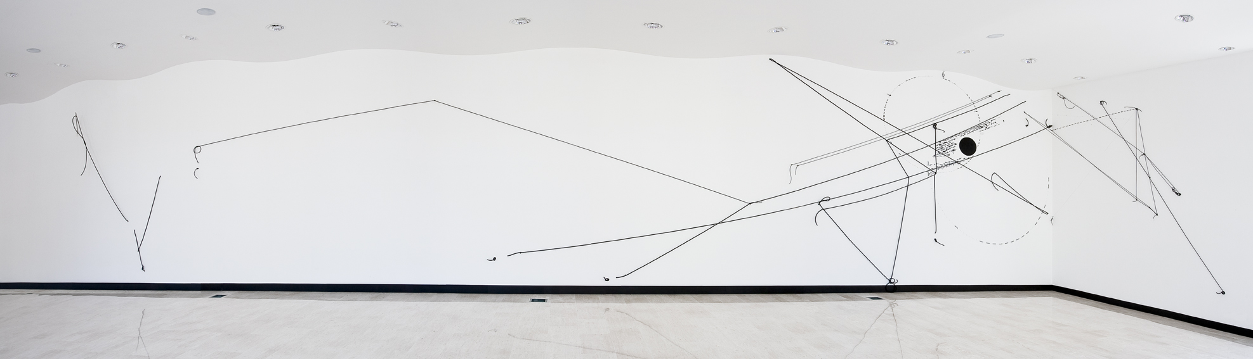

**_________________________________________________________________________________________________________________________**

**IL COORDINAMENTO DINAMICO DELLA FINANZA PUBBLICA**

**Cagliari, 15-16 ottobre 2010 Aula Magna Facoltà di Giurisprudenza, Via Nicolodi 102**

***Sabato 16 ottobre, ore 9,00***

*Presidenza* Alberto Azzena (Università di Pisa)

* **Ore 9,00** Nicola Lupo

**(**Università Luiss di Roma)

*Il ruolo del Parlamento nella riforma delle procedure finanziarie e contabili*

* **Ore 9,30** Andrea Crismani

(Università di Trieste)

*La gestione del debito pubblico*

* **Ore 10,00** Michela Passalacqua

(Università di Pisa)

*Obbiettivi, percorsi e piani di “convergenza” nella attuazione del federalismo fiscale*

* **Ore 10,30** Matteo Barbero

(Regione Piemonte)

*Impatto, dinamiche e declinazione territoriale dei vincoli di finanza pubblica: la “regionalizzazione” del Patto di stabilità interno*

* **Ore 11,00** Pausa
* **Ore 11,10** Giuliana Giuseppina Carboni

(Università di Sassari)

*Il coordinamento della finanza pubblica negli ordinamenti stranieri: modelli e obiettivi*

* **Ore 11,40** Lucia Cavallini

(Università di Cagliari)

*Corte costituzionale e coordinamento dinamico della finanza pubblica.*

* **Ore 12,00** Interventi

**Interventi programmati**:

Elisabetta Bani (Università di Pisa), Paola Piras (Università di Cagliari, Allievi della Scuola di Dottorato.

***Venerdì 15 ottobre, ore 15,00***

*Presidenza* Mauro Giusti (Università di Pisa)

* **Ore15,00** Saluti
* **Ore 15,20** Maria Luisa Bassi

(Università San Pio V di Roma)

*Ricordo di Francesco Zaccaria*

* **Ore 15,30** Mauro Giusti

*Presentazione del tema*

* **Ore 16,00** Antonio Brancasi

(Università di Firenze)

*Ambito e regole del coordinamento della finanza pubblica e del sistema tributario: il quadro costituzionale.*

* **Ore 16,30** Rita Perez

(Università La Sapienza di Roma)

*Riforme finanziarie nazionali e comunitarie*

* **Ore 17,00** Pausa
* **Ore 17,15** Guido Rivosecchi

(Università Parthenope di Napoli)

*Il coordinamento dinamico della finanza pubblica tra patto di stabilità, patto di convergenza e determinazione dei fabbisogni standard degli enti territoriali*

* **Ore 17,45** Maria Vittoria Lupò Avagliano

(Università La Sapienza di Roma)

*Federalismo fiscale e controllo della spesa pubblica*

* **Ore 18,15** Giovanna Colombini

(Università di Pisa)

*Federalismo demaniale: più ombre che luci*

- **Ore 18,45** Interventi

**Si ringrazia ______________________________________________________________________________________________________________**



*Fondazione Banco di Sardegna RAS Ass. agli affari generali Università degli studi di Cagliari Comune di Cagliari*

**______________________________________________________________________________________________________________**

**Contatti ______________________________________________________________________________________________________________**

*Organizzazione: Segreteria organizzativa:*

*Prof.ssa Lucia Cavallini Maria Rita Puddu tel. 0706753810 email rita@unica.it*

*Pietro Sorrentino tel. 0706753811 email pietro.sorrentino@unica.it*

**_______________________________________________________________________________________________________________**